**Федеральное государственное бюджетное учреждение науки**

**Центр теоретических проблем Физико-химической фармакологии**

**Российской академии наук (ЦТП ФХФ РАН)**

|  |  |  |
| --- | --- | --- |
| УДК: 577.3.01 577.38 577.3:51-76  Регистрационный № АААА-А18-118012300221-7  Инв. № 0131-2015-0001 |  | УТВЕРЖДАЮ  ВРИО директора  ___________М.А. Пантелеев  «___» ______________ 20__ г. |

М.П.

**ОТЧЕТ О НАУЧНО-ИССЛЕДОВАТЕЛЬСКОЙ РАБОТЕ**

**по Программе фундаментальных научных исследований президиума РАН**

**«Механизмы интеграции молекулярных систем при реализации физиологических функций. Интеграция регуляторных влияний в обеспечении функций организма» (1.19П) (заключительный)**

**ПРОСТРАНСТВЕННО-ВРЕМЕННОЕ РАСПРЕДЕЛЕНИЕ ТРОМБИНА В ЦЕЛЬНОЙ КРОВИ КАК НОВЫЙ МЕТОД ИССЛЕДОВАНИЯ ФИЗИОЛОГИИ СВЕРТЫВАНИЯ**

Руководитель проекта __________________ **/**Ф.И. Атауллаханов **/**

подпись, дата расшифровка

Москва 2017

СПИСОК ИСПОЛНИТЕЛЕЙ

Руководитель, член-корр. РАН, д.б.н. ______________________ Атауллаханов Ф.И.

подпись, дата

ст.н.с., к.б.н. ______________________ Липец Е.Н.

подпись, дата

н.с., к.б.н. ______________________ Колядко В.Н.

подпись, дата

вед.н.с., к.б.н. ______________________ Баландина А.Н.

подпись, дата

вед.н.с., к.б.н. ______________________ Шибеко А.М.

подпись, дата

**Реферат**

Отчет 13 стр., 1 ч., 5 рис., 8 источников.

Ключевые слова: свертывание крови, тромбин, пространственное распределение факторов свертывания, математическое моделирование.

Цель исследования – разработка методики регистрации пространственно-временного распределения тромбина в цельной крови.

В процессе разработки методики регистрации пространственно-временного распределения тромбина в цельной крови мы выяснили, что использование цельной крови в качестве исследуемого образца накладывает определенные требования к процедуре пробоподготовки, времени эксперимента. Экспериментальные исследования позволили подобрать оптимальные параметры регистрации сигнала, а математическое моделирование – разработать корректные алгоритмы расчета тромбина. На данном этапе исследований мы использовали компьютерные симуляции отдельных этапов свертывания в цельной крови, что позволило лучше понять механизмы, управляющие гемостазом.

При помощи математического моделирования мы показали, что при образовании тернарных комплексов (например, фактор Х – фактор IXa – фактор VIIIa) активируемый фактор может приходить из объема и садиться прямо на активирующий комплекс, не занимая места на фосфолипидах.

Также мы исследовали влияние высокоаффинных сайтов связывания на диффузию факторов Ха и IXa в тромбоцитарном сгустке и показали, что для фактора IXa эффект высокоаффинных сайтов связывания по сравнению с низкоаффинными отсутствует, а для фактора Ха наличие высокоаффинных сайтов связывания приводит к уменьшению эффективного коэффициента диффузии в 1.5 раз в отсутствии протромбина и в 2 раз в его присутствии. Однако на распределение общего фактора Ха (свободного, связанного с фософлипидами, находящегося в комплексе с фактором Va) влияние высокоаффинных сайтов связывания минимально.

Таким образом, диффузия факторов в тромбоцитарном тромбе определяется их связыванием с доступной фосфолипидной поверхностью, и протромбином, который конкурирует за фософлипидную поверхность с другими факторами свертывания.

Содержание

Обозначения и сокращения 5

Введение 6

Основная часть 7

1. Изучение возможных последовательностей молекулярных событий при сборке комплекса внутренней теназы 7

2. Влияние тромбоцитов на диффузию факторов свертывания Ха и IXa 9

Заключение 12

Список использованных источников 13

## Обозначения и сокращения

**ТФ** – Тканевый фактор

## Введение

Регистрация протекания свертывания в цельной крови связана с рядом особенностей, отсутствующих в случае, когда свертывание исследуется в плазме крови. Наличие эритроцитов делает среду оптически непрозрачной, а присутствующие в образце тромбоциты могут агрегировать, образуя сгусток, распределение тромбина в котором может отличаться от распределения в фибриновом сгустке.

Тромбин является основным регулятором системы свертывания крови, отвечающим не только за превращение фибриногена в плотный сгусток и активацию тромбоцитов, но и участвующим как в реакциях, приводящих к ускорению свертывания, таких как активация факторов V, VIII, так и в реакциях, приводящих к подавлению свертывания – активации протеина С. Основным активатором тромбина является комплекс факторов Ха и Va (XaVa) – протромбиназа. Поэтому распределение факторов Va и Ха будет являться определяющим для генерации тромбина. При этом, активация фактора Ха регулируется комплексами внешней и внутренней теназы. Внешняя теназа состоит из фактора VIIa и гликопротеина тканевого фактора (ТФ) (Silverberg et al, JBC 1977), находящегося на поверхности, вступающей в контакт с кровью в местах повреждения сосудистого русла. Так как этот источник фактора Ха локализован в пространстве, распределение активируемого им фактора Ха будет иметь диффузионный профиль. Другой источник фактора Ха – внутренняя теназа – состоит из фактора IXa и кофактора VIIIa (Hougie et al, Thromb. Diath. Haemorrh, 1967). Таким образом, локальное производство фактора Ха будет определяться распределением фактора IXa. За его производство также отвечает внешняя теназа (Osterud & Rapaport, PNAS, 1977), и, соответственно, его распределение также имеет диффузионный профиль.

В тромбоцитарном тромбе, богатом фосфолипидной поверхностью, факторы Ха и IXa могут связываться как с фосфолипидами (для фактора Ха Kd=70 нМ (Podoplelova et al, BBA 2016; для фактора IXa Kd=540 нМ (Messer et al, JTH 2009)) (низкоаффинные сайты), так и со своими кофакторами (фактором Va (Kd=0.45 нМ (Saenko et al, JBC 1998) и VIIIа (Kd=0.09 нМ (Mathur et al, JBC 1997)), соответственно; высокоаффинные сайты).

Цель данного этапа – при помощи математического моделирования влияние высокоаффинных и низкоаффинных сайтов связывания не распределение факторов Ха и IXа в тромбоцитарном сгустке.

## Основная часть

### Изучение возможных последовательностей молекулярных событий при сборке комплекса внутренней теназы

Диффузия факторов свертывания в тромбоцитарном сгустке затруднена тем, что они могут связываться с фосфолипидной поверхностью клеток. Однако пригодная для связывания площадь ограничена, и присутствующий в высокой концентрации протромбин (1400 нМ) может занимать большую ее часть, мешая связыванию других факторов. Для активации фактора Х и протромбина необходимо, чтобы комплекс протромбиназы (XaVa) или теназы (IXaVIIIa) связался с фактором II или X соответственно. На примере теназы мы выяснили, откуда фактор Х приходит в этот комплекс: с фосфолипидной поверхности или из объема крови.

Для этого мы разработали 2 математические модели, описывающие активацию фактора Х внутренней теназой (рис. 1)

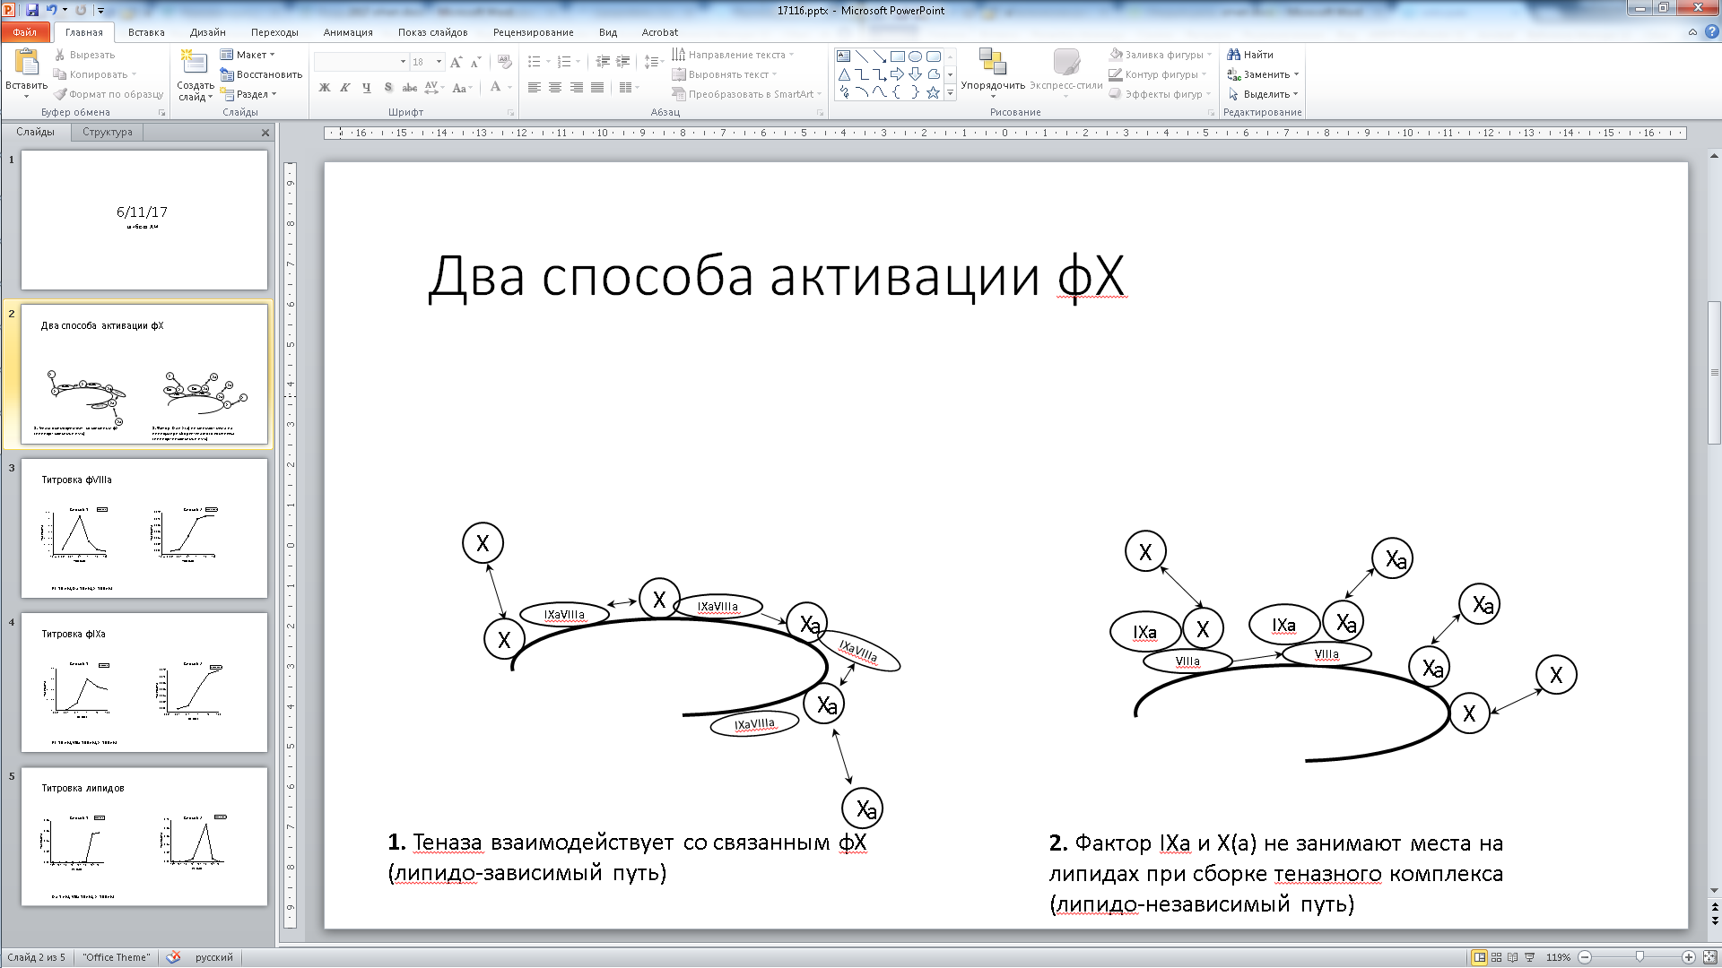

Рисунок 1. Два варианта активации фактора Х внутренней теназой.

В первом случае для образования комплекса фактор Х – теназа фактору Х надо сначала связаться с фосфолипидной поверхностью, на которой находится комплекс (липидо-зависимый путь). Во втором случае фактор Х садится на комплекс из объема крови, не связываясь с фосфолипидной мембраной и не занимая на ней места (липидо-независимый путь).

Для проверки того, какая из предложенных моделей верна, мы использовали экспериментальные данные из статьи Panteleev et al, FEBS J 2006. В этих экспериментах 10 нМ фактора VIIIa и 30 пМ фактора IXa активировали от 1.5 до 100 нМ фактора Х в присутствии фосфолипидов в концентрации от 0.5 до 1000 мкМ (рис. 2).



Рисунок 2. Зависимость скорости генерации фактора Ха от концентрации фосфолипидов. Начальная концентрация фактора VIIIa 10 нМ; фактора IXa 30 пМ. Начальная концентрация фактора Х была 1.5, 5, 10, 30, 50 и 100 нМ. Воспроизведено из Panteleev et al, FEBS J 2006.

Результаты моделирования представлены на рис. 3. Можно видеть, что липидо-независимый вариант активации фактора Х качественно описывает экспериментальные данные. Таким образом, при сборке комплексов на поверхности фосфолипидов факторы могут приходить на высокоаффинные сайты связывания прямо из объема крови, не занимая места на самой фосфолипидной поверхности.



**Б**

**A**

Рисунок 3. Зависимость скорости генерации фактора Ха от концентрации фосфолипидов. (А) Липидо-зависимый вариант активации фактора Х. (Б) – липидо-независимый вариант активации фактора Х.

### Влияние тромбоцитов на диффузию факторов свертывания Ха и IXa

Используя эти данные, мы исследовали, как будет протекать диффузия факторов Ха и IXа в тромбоцитарном сгустке в присутствии протромбина, и как высокоаффинные сайты связывания (кофакторы Va и VIIIa) будут влиять на этот процесс. Можно видеть, что наличие фактора Va приводит к уменьшению эффективного коэффициента диффузии фактора Ха (в 1.5 раз в случае, когда в системе нет протромбина и в 2 раза, когда в системе есть протромбин).

Для фактора IXa оказалось, что ни протромбин, ни фактор VIIIа не влияют на его диффузию (рис. 5).



**Б**

**A**

Рисунок 4. Диффузные профили полной концентрации фактора Ха (А) и свободного фактора Ха (Б) в присутствии и отсутствии тромбоцитов и протромбина через 100 секунд после начала симуляции. Черным показан случай, когда в системе нет тромбоцитов. Красным – когда есть только тромбоциты. Зеленым – когда есть тромбоциты и протромбин. Синим – когда есть тромбоциты и фактор Va. Светло-голубым – когда тромбоциты, протромбин и фактор Va.



**Б**

**A**

Рисунок 5. Диффузные профили полной концентрации фактора IХа (А) и свободного фактора IХа (Б) в присутствии и отсутствии тромбоцитов и протромбина через 103 секунд после начала симуляции. Черным показан случай, когда в системе нет тромбоцитов. Красным – когда есть только тромбоциты. Зеленым – когда есть тромбоциты и протромбин. Синим – когда есть тромбоциты и фактор VIIIa. Светло-голубым – когда тромбоциты, протромбин и фактор VIIIa.

Таким образом, для фактора Ха изменение эффективного коэффициента диффузии в тромбоцитарном сгустке, связанное с наличием высокоаффинных сайтов связывания (фактора Va), может быть достаточно значимым (до 2-х раз), и это следует принимать во внимание при разработке детальных моделей генерации тромбина в цельной крови. В то же время диффузия фактора IXа в тромбоцитарном сгустке не зависит ни от протромбина, ни от наличия высокоаффиных сайтов связывания (фактора VIIIа).

## Заключение

В результате текущих исследований мы установили следующие особенности механизмов, управляющих генерацией тромбина в цельной крови. Мы показали, что активация фактора Х комплексом внутренней теназы регулируется поступлением фактора Х из объема крови, а не с фосфолипидной поверхности.

Мы выяснили, что в тромбоцитарном тромбе диффузия фактора Ха ухудшается из-за его связывания с фосфолипидами на поверхности тромбоцитов и с высокоаффинными сайтами связывания - фактором Va.

Для дальнейших исследований необходимо построение детальной модели активации тромбина, учитывающей обнаруженные нами особенности диффузии факторов в тромбоцитарном тромбе. Разработка такой модели позволит имитировать процесс генерации тромбина в цельной крови и создать алгоритмы восстановления сигнала, необходимые для разработки экспериментальной методики.

Основной результат работы:

1. Показано, что диффузия факторов в тромбоцитарном тромбе определяется их связыванием с доступной фосфолипидной поверхностью, и протромбином, который конкурирует за фософлипидную поверхность с другими факторами свертывания.

## Список использованных источников

1. Silverberg SA, Nemerson Y, Zur M. Kinetics of the activation of bovine coagulation factor X by components of the extrinsic pathway. Kinetic behavior of two-chain factor VII in the presence and absence of tissue factor. J Biol Chem. 1977 Dec 10;252(23):8481-8.
2. Hougie C, Denson KW, Biggs R. A study of the reaction product of factor 8 and factor IX by gel filtration. Thromb Diath Haemorrh. 1967 Aug 15;18(1-2):211-22.
3. Osterud B, Rapaport SI. Activation of factor IX by the reaction product of tissue factor and factor VII: additional pathway for initiating blood coagulation. Proc Natl Acad Sci U S A. 1977 Dec;74(12):5260-4.
4. Podoplelova NA, Sveshnikova AN, Kurasawa JH, Sarafanov AG, Chambost H, Vasil'ev SA, Demina IA, Ataullakhanov FI, Alessi MC, Panteleev MA. Hysteresis-like binding of coagulation factors X/Xa to procoagulant activated platelets and phospholipids results from multistep association and membrane-dependent multimerization. Biochim Biophys Acta. 2016 Jun;1858(6):1216-27.
5. Messer AS, Velander WH, Bajaj SP. Contribution of magnesium in binding of factor IXa to the phospholipid surface: implications for vitamin K-dependent coagulation proteins. J Thromb Haemost. 2009 Dec;7(12):2151-3.
6. Saenko EL, Scandella D, Yakhyaev AV, Greco NJ. Activation of factor VIII by thrombin increases its affinity for binding to synthetic phospholipid membranes and activated platelets. J Biol Chem. 1998 Oct 23;273(43):27918-26.
7. Mathur A, Zhong D, Sabharwal AK, Smith KJ, Bajaj SP. Interaction of factor IXa with factor VIIIa. Effects of protease domain Ca2+ binding site, proteolysis in the autolysis loop, phospholipid, and factor X. J Biol Chem. 1997 Sep 12;272(37):23418-26.
8. Panteleev MA, Ananyeva NM, Greco NJ, Ataullakhanov FI, Saenko EL. Factor VIIIa regulates substrate delivery to the intrinsic factor X-activating complex. FEBS J. 2006 Jan;273(2):374-87.